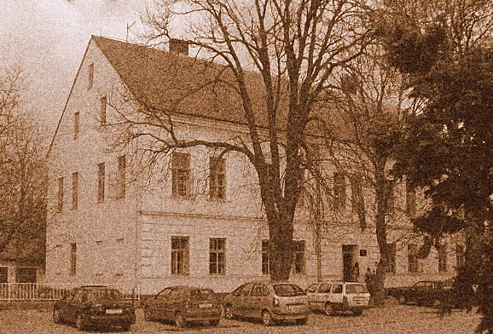
SREDNJA ŠKOLA PITOMAČA Trg kralja Tomislava 6, 33 405 Pitomača
Ravnatelj: 033/782-442
Tajništvo/Fax: 033/801-434
U Pitomači, 02. srpnja 2010. Računovodstvo: 033/801-571
mail: ss-pitomaca-501@skole.htnet.hr

REZULTATI UPISA NAKON PRVOG, LJETNOG UPISNOG KRUGA

1. Upravni referent
trajanje obrazovanja: 4 god. Bodovni prag: 40 bodova

planirano za upis | prijavljenih kandidata | upisano | slobodnih mjesta za II. krug upisa
28 | 25 | 23 | 5

2. Agroturistički tehničar
trajanje obrazovanja: 4 god. Bodovni prag: 36 bodova

planirano za upis | prijavljenih kandidata | upisano | slobodnih mjesta za II. krug upisa
28 | 25 | 17 | 11

3. Prodavač
trajanje obrazovanja: 3 god. Bodovni prag: nema

planirano za upis | prijavljenih kandidata | upisano | slobodnih mjesta za II. krug upisa
13 | 10 | 9 | 4

4. Poljoprivredni gospodarstvenik
trajanje obrazovanja: 3 god. Bodovni prag: nema

planirano za upis | prijavljenih kandidata | upisano | slobodnih mjesta za II. krug upisa
13 | 11 | 10 | 3

5. Kuhar
trajanje obrazovanja: 3 god. Bodovni prag: nema

planirano za upis | prijavljenih kandidata | upisano | slobodnih mjesta za II. krug upisa
10 | 10 | 10 | nema

6. Konobar
trajanje obrazovanja: 3 god. Bodovni prag: nema

planirano za upis | prijavljenih kandidata | upisano | slobodnih mjesta za II. krug upisa
8 | 8 | 8 | nema

7. Automehaničar
trajanje obrazovanja: 3 god. Bodovni prag: nema

planirano za upis | prijavljenih kandidata | upisano | slobodnih mjesta za II. krug upisa
10 | 7 | 7 | 3

Prijave za upis za slobodna mjesta zaprimat će se u Srednjoj školi Pitomača u ponedjeljak,
5. srpnja od 8,00 do 16,00 sati

NAPOMENA:

U kombiniranim razrednim odjelima ( pod rednim brojevima od 3. do 7. ), prema Odluci i kriterijima za upis učenika u prve razrede srednjih škola, postoji mogućnost upisa više kandidata jednog zanimanja ukoliko za neko od drugih ponuđenih zanimanja nije iskazan dovoljan interes, što znači da se kandidati i nadalje mogu prijavljivati za kuhare i konobare ukoliko ne bude dovoljan broj prijavljenih automehaničara, isto kao za prodavače i poljoprivredne gospodarstvenike.

